Министерство образования и науки Республики Башкортостан

Государственное автономное профессиональное образовательное учреждение Уфимский колледж статистики, информатики и вычислительной техники

УТВЕРЖДАЮ

Заместитель директора

по учебной работе

____________З.З.Курмашева

«__»________________2024г.

ПРОЕКТИРОВАНИЕ БАЗЫ ДАННЫХ

И РАЗРАБОТКА ПРОГРАММЫ ДЛЯ ВЕДЕНИЯ ФОРУМА КУЛИНАРНОЙ КНИГИ

Пояснительная записка к курсовому проекту

МДК 011.01 Технология разработки и защиты баз данных

Руководитель проекта

________________Р.Ф.Каримова

«___» __________________ 2024г.

Студент гр. 21П-1

________________ К.Р.Садыкова

«___» __________________ 2024г.

2024

Министерство образования и науки Республики Башкортостан

Государственное автономное профессиональное образовательное учреждение Уфимский колледж статистики, информатики и вычислительной техники

УТВЕРЖДАЮ

Заместитель директора

по учебной работе

______________З.З. Курмашева

«__» ________________ 2024 г.

ЗАДАНИЕ

на курсовой проект студенту дневного отделения, группы 21П-1, специальности 09.02.07 Информационные системы и программирование.

Фамилия, имя, отчество: Садыкова Камилла Руслановна

Тема курсового проекта: «Проектирование базы данных и разработка программы для ведения кулинарной книги».

Текст задания:

при выполнении курсового проекта должны быть решены следующие задачи:

а) спроектирована база данных;

б) разработана структура программы;

в) реализованы функции регистрации на форум и создания

В результате выполнения курсового проекта должны быть представлены:

а) пояснительная записка, состоящая из следующих разделов:

Введение

1 Постановка задачи

2 Экспериментальный раздел

Заключение

Приложения

Список сокращений

Список источников

б) электронный носитель, содержащий разработанный программный продукт;

в) презентация курсового проекта в электронном виде.

Список рекомендуемых источников:

1. Голицына, О. Л. Основы проектирования баз данных: учеб. пособие / О.Л. Голицына, Т.Л. Партыка, И.И. Попов. — 2-е изд., перераб. и доп. — Москва : ФОРУМ : ИНФРА-М, 2019. — 416 с.: ил. — (Cреднее профессиональное образование). – ISBN 978-5-91134-655-3. - Текст: электронный. - URL: https://znanium.com/catalog/product/1018906 (дата обращения: 22.03.2023). –Режим доступа: по подписке.
2. Гордеев, С. И. Организация баз данных в 2 ч. Часть 1: учебник для среднего профессионального образования / С. И. Гордеев, В. Н. Волошина. — 2-е изд., испр. И доп. — Москва: Издательство Юрайт, 2023. — 310 с. — (Профессиональное образование). — ISBN 978-5-534-11626-7. — Текст: электронный // Образовательная платформа Юрайт [сайт]. — URL: https://urait.ru/bcode/518510 (дата обращения: 14.03.2023)
3. Гордеев, С. И. Организация баз данных в 2 ч. Часть 2: учебник для вузов / С. И. Гордеев, В. Н. Волошина. — 2-е изд., испр. и доп. — Москва: Издательство Юрайт, 2023. — 513 с. — (Высшее образование). — ISBN 978-5-534-04470-6. — Текст: электронный // Образовательная платформа Юрайт [сайт]. — URL: https://urait.ru/bcode/515097 (дата обращения: 14.03.2023).
4. Карпова, И. П. Базы данных: учебное пособие / И. П. Карпова. – Санкт-Петербург: Питер, 2021. - 240 с. - (Серия «Учебное пособие»). - ISBN 978-5-4461- 9681-4. - Текст: электронный. - URL: https://znanium.com/catalog/product/1857026 (дата обращения: 22.03.2023). – Режим доступа: по подписке.
5. Новиков, Б. А. Основы технологий баз данных : учебное пособие / Б. А. Новиков, Е. А. Горшкова, Н. Г. Графеева ; под ред. Е. В. Рогова. — 2-е изд. — Москва : ДМК Пресс, 2020. - 582 с. - ISBN 978-5-97060-841-8. - Текст : электронный. - URL: https://znanium.com/catalog/product/1210665 (дата обращения: 22.03.2023). – Режим 62 доступа: по подписке.
6. Федорова, Г. Н. Разработка, внедрение и адаптация программного обеспечения отраслевой направленности: учебное пособие / Г.Н. Федорова. — Москва: КУРС : ИНФРА-М, 2023. — 336 с. — (Среднее профессиональное образование). - ISBN 978-5-906818-41-6. - Текст: электронный. - URL: https://znanium.com/catalog/product/1896457 (дата обращения: 22.03.2023). – Режим доступа: по подписке.
7. Документация по MySQL. URL: https://dev.mysql.com/doc/ (дата обращения: 14.03.2023).

8 Metanit: Сайт о программировании. URL: https://metanit.com/ (дата обращения: 14.03.2023).

Задание к выполнению получил «16» января 2024 г.

Студент ____________________ Садыкова Камилла Руслановна

Срок окончания «31» мая 2024 г.

Руководитель курсового проекта ____________________ Р.Ф. Каримова

Задание рассмотрено на заседании цикловой комиссии информатики

протокол № 4 от «09» января 2021 г.

Председатель цикловой комиссии информатики _______ О.В.Фатхулова

ЗАКЛЮЧЕНИЕ

на курсовой проект

Студент Садыкова Камилла Руслановна_________________________________

Группа 21П-1________________________________________________________

Специальность 09.02.07 Информационные системы и программирование

Тема Проектирование базы данных и разработка программы для ведения кулинарной книги________________________________________________ ____________________

Объем курсового проекта:

количество листов пояснительной записки _______________________________

количество листов графической части ___________________________________

Заключение о степени соответствия заданию на курсовое проектирование

____________________________________________________________________

____________________________________________________________________

____________________________________________________________________

Характеристика качеств, проявленных студентом при работе над проектом:

самостоятельность, дисциплинированность, умение планировать работу и

пользоваться литературным материалом и т.д.

____________________________________________________________________

____________________________________________________________________

____________________________________________________________________

____________________________________________________________________

Положительные стороны курсового проекта

____________________________________________________________________

____________________________________________________________________

____________________________________________________________________

____________________________________________________________________

Недостатки курсового проекта

____________________________________________________________________

____________________________________________________________________

Характеристика общетехнической и специальной подготовки студента

____________________________________________________________________

____________________________________________________________________

____________________________________________________________________

____________________________________________________________________

____________________________________________________________________

Заключение и предлагаемая оценка за курсовой проект____________________________________________________________________

____________________________________________________________________

Руководитель курсового проекта Каримова Резида Флюновна_______________

«__» ________________ 2024 г.

Подпись _________________

АННОТАЦИЯ

Пояснительная записка к курсовому проекту содержит постановку и программу решения задачи «Проектирование базы данных для ведения форума кулинарной книги».

Программа recipe_forum_project.exe написана на языке C# в среде программирования Visual Studio 2022 с использованием системы управления базой данных MySQL, предназначена для работы в операционной системе MS Windows 11 и выше, отлажена на данных контрольного примера.

СОДЕРЖАНИЕ

лист

|  |  |
| --- | --- |
| Введение  1 Постановка задачи  1.1 Описание предметной области  1.2 Описание входной информации  1.3 Описание выходной информации  1.4 Концептуальное моделирование  1.5 Логическое моделирование  1.6 Описание структуры базы данных  1.7 Контрольный пример  1.8 Общие требования к программному продукту  2 Экспериментальный раздел  2.1 Описание программы  2.2 Руководство пользователя  2.3 Протокол тестирования программного продукта  Заключение  Приложение А. Шаблоны выходных документов  Приложение Б – Входные данные контрольного примера  Приложение В – Выходные данные контрольного примера  Приложение Г – Код программы  Список использованных источников | 3  4  4  6  6  6  7  9  12  12  14  14  22  27  34  41  59  40  42  43  48  49  59 |

ВВЕДЕНИЕ

Приготовление пищи - тоже искусство. Ведь оно требует такого же таланта и вдохновения, что и при ваянии скульптур, профессионального мастерства, чувства меры. Кроме того, что еда призвана обеспечивать организм энергией, ей неплохо было бы быть ещё и вкусной, иметь приятный запах, радовать глаз подачей. Вместе все эти нюансы формируют настоящий шедевр, который принесёт не только пользу, но и эстетическое наслаждение.

Современные технологии позволяют нам делиться своими знаниями и опытом в любой области, включая кулинарию. Именно поэтому создание форума кулинарной книги является актуальным и интересным проектом, который позволит пользователям обмениваться рецептами, оставлять отзывы и добавлять понравившиеся блюда в избранное. Этот форум станет местом, где каждый любитель кулинарии сможет найти идеи для приготовления вкусных и оригинальных блюд, а также поделиться своими кулинарными шедеврами с другими участниками.

Цель курсового проекта – разработка приложения для упрощения поиска рецептов блюд по своим вкусам, по времени приготовления и по отзывам других пользователей.

1 Постановка задачи

1.1 Описание предметной области

Требуется разработать информационную систему для автоматизации поиска нужных рецептов по разным критериям.

Данная информационная система предполагает наличие двух групп пользователей: неавторизованный пользователь и авторизованный.

Авторизованный пользователь имеет возможность:

* просматривать рецепты по выбранному критерию;
* просматривать рецепты с использованием поиска по названию рецепта;
* просматривать рецепты с использованием сортировки по времени готовки;
* выложить свой рецепт на форум;
* добавить рецепт в «избранное»;
* просматривать рейтинг лучших рецептов;
* комментировать под записью рецепта другого пользователя.

Неавторизованный пользователь имеет возможность:

* просматривать рецепты по выбранному критерию;
* просматривать рецепты с использованием поиска по названию рецепта;
* просматривать рецепты с использованием сортировки по времени готовки;
* просматривать рейтинг лучших рецептов;

После создания рецепт отображается для пользователей в системе:

* идентификатор рецепта;
* идентификатор пользователя;
* название рецепта;
* идентификатор типа рецепта;
* общий вес блюда;
* количество порций;
* сезон;
* необходимое оборудование;
* калорийность;
* время приготовления;
* последовательность приготовления.

Рецепт имеет отзывы от других пользователей, по которым формируется

рейтинг популярных блюд:

* идентификатор отзыва;
* идентификатор блюда;
* идентификатор пользователя;
* оценка;
* текст отзыва;
* фото результата (может быть пустым).

У пользователя так же есть оценка, которая формируется со всех оценок

его рецептов:

* идентификатор пользователя;
* имя;
* логин;
* пароль.

Так же пользователи могут добавить рецепт в «избранное»:

* идентификатор пользователя;
* идентификатор рецепта.

У рецепта имеется тип. В таблице «Тип рецепта» содержится следующая информация:

* идентификатор типа;
* название типа блюда.

Рецепт состоит из ингредиентов:

* идентификатор ингредиента;
* название ингредиента;
* примечание.

По ингредиентам формируется состав рецепта.

* идентификатор ингредиента;
* идентификатор рецепта;
* количество ингредиентов;
* единица измерения.

1.2 Диаграмма прецедентов

Диаграмма прецедентов представлена на рисунке 1.2.1

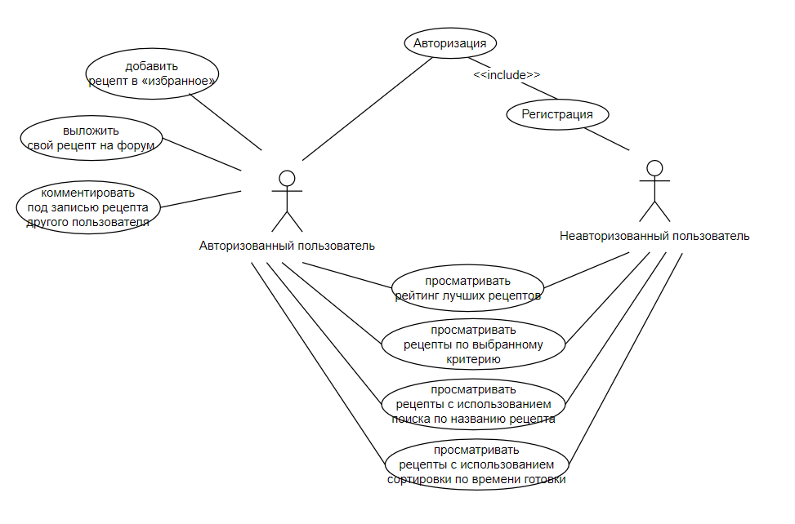

Рисунок 1.2.1 – Диаграмма прецедентов

1.3 Описание входной информации

Входной информацией для выполнения задачи является отзывы, оценки пользователей, справочник рецептов и пользователей.

1.4 Описание выходной информации

Выходной информацией является рейтинг популярных рецептов.

1.5 Концептуальное моделирование

Концептуальная модель базы данных — это некая наглядная диаграмма, нарисованная в принятых обозначениях и подробно показывающая связь между объектами и их характеристиками. Создается концептуальная модель для дальнейшего проектирования базы данных и перевод ее, например, в реляционную базу данных. На концептуальной модели в визуально удобном виде прописываются связи между объектами данных и их характеристиками.

В концептуальной модели есть принятые обозначения элементов. Сущность или объект обозначать прямоугольником, отношения обозначать ромбом, атрибуты объектов, обозначаются овалом. Если сущность связана с отношением, то их связь обозначается прямой линией со стрелкой. Необязательная связь обозначается пунктирной линией. Мощная связь обозначается двойной линией.

Концептуальная модель базы данных представлена в рисунке 1.5.1

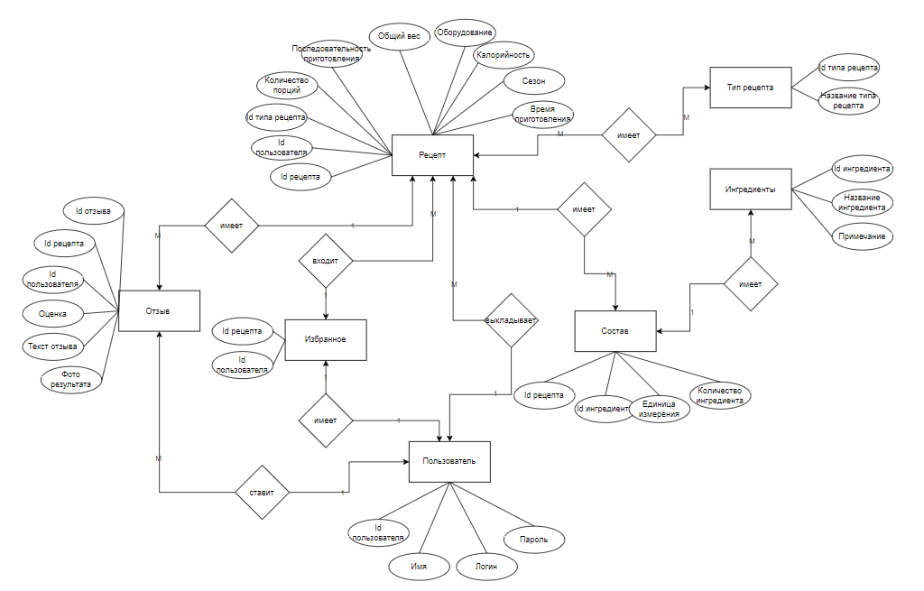

Рисунок 1.5.1 – Концептуальная модель БД

1.6 Логическое моделирование

При логическом моделировании происходит окончательное определение структуры данных, определяются ограничения, накладываемые на эти данные, целью которых является обеспечить целостность данных. Наиболее распространенной моделью данных является реляционная модель. В этой модели данных каждая сущность представляется в виде таблицы.

Логическое моделирование заключается в переходе от концептуальной модели к взаимосвязанным таблицам. Этот переход состоит из следующих шагов:

1. Преобразование сущностей:

* каждая простая сущность становится таблицей;
* каждый атрибут становится столбцом таблицы;
* уникальный идентификатор сущности становится ключом таблицы.

2. Преобразование связи:

* сущности, связанные обязательной связью один к одному можно объединить в одну таблицу;
* связи типа один к одному возможные и связи типа один ко многим реализуются путем переноса ключевых атрибутов таблиц, соответствующих сущностей, стоящих со стороны один в таблице соответствующих сущностей, стоящих со стороны многие;
* связи типа многие ко многим реализуются при помощи промежуточных таблиц, содержащих ключевые атрибуты связываемых таблиц в качестве внешних ключей.

Схема данных – это структура базы данных, описанная на формальном языке, поддерживаемом СУБД (системой управления базы данных). В реляционных базах данных схема определяет таблицы, поля в каждой таблице и ограничения целостности, такие как первичный и внешний ключи.

Схема данных представлена на рисунке 1.6.1

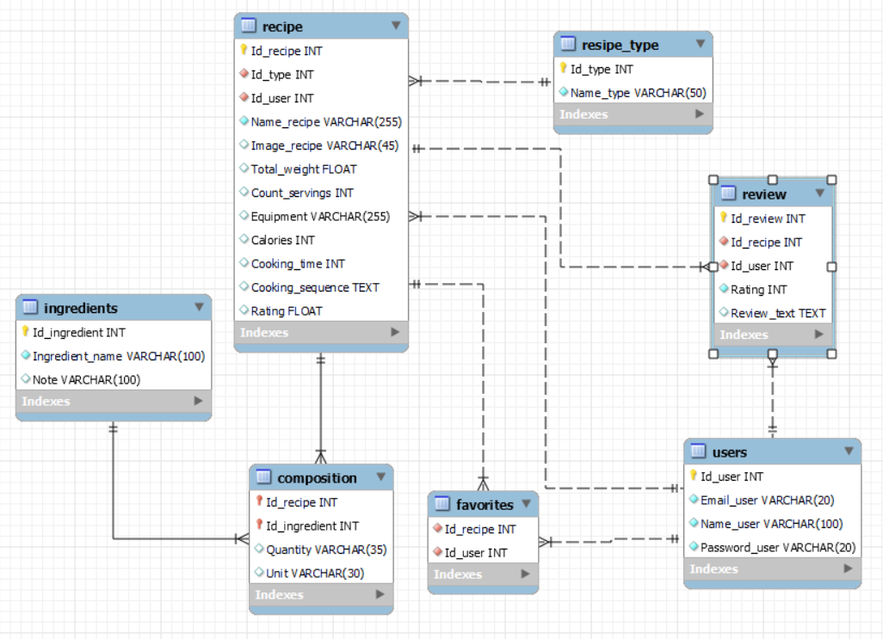

Рисунок 1.6.1 – Схема данных БД

1.7 Описание структуры базы данных

Описание структуры базы данных представлено в таблицах 1.7.1-1.7.7.

Таблица 1.7.1 - Recipe (Рецепт)

|  |  |  |  |
| --- | --- | --- | --- |
| Содержание поля | Имя поля | Тип, длина | Примечания |
| Id рецепта | Id_recipe | INT | Первичный ключ |
| Id пользователя | Id_user | INT | Внешний ключ (к users) |
| Id типа рецепта | Id_type | INT | Внешний ключ (к resipe_type) |
| Название рецепта | Name_recipe | VARCHAR(255) | Обязательное поле |
| Фотография рецепта | Image_recipe | VARCHAR(45) | Обязательное поле |
| Общий вес | Total_weight | FLOAT | Обязательное поле |
| Количество порций | Count_servings | INT | Обязательное поле |
| Необходимое оборудование | Equipment | VARCHAR(255) | Обязательное поле |
| Калории | Calories | INT | Обязательное поле |
| Время приготовления | Cooking_time | INT | Обязательное поле |
| Последовательность приготовления | Cooking_sequence | TEXT | Обязательное поле |
| Рейтинг рецепта | Rating | FLOAT |  |

Таблица 1.7.2 - Users (Пользователи)

|  |  |  |  |
| --- | --- | --- | --- |
| Содержание поля | Имя поля | Тип, длина | Примечния |
| Id пользователя | id_user | INT | Первичный ключ |
| Email пользователя | Email_user | VARCHAR(20) | Обязательное поле |
| Имя пользователя | Name_user | VARCHAR(100) | Обязательное поле |
| Пароль | Password_user | VARCHAR(20) | Обязательное поле |

Таблица 1.7.3 - Ingredients (ингредиенты)

|  |  |  |  |
| --- | --- | --- | --- |
| Содержание поля | Имя поля | Тип, длина | Примечания |
| Id ингредиента | Id_ingredient | INT | Первичный ключ |
| Название ингредиента | Name_ingredient | VARCHAR(100) | Обязательное поле |
| Примечание | Note | VARCHAR(100) |  |

Таблица 1.7.4 – Resipe_type (Тип рецепта)

|  |  |  |  |
| --- | --- | --- | --- |
| Содержание поля | Имя поля | Тип, длина | Примечания |
| Id_type | Id тип рецепта | INT | Первичный ключ |
| Name_type | Название типа | VARCHAR(50) | Обязательное поле |

Таблица 1.7.5 - Composition (Состав)

|  |  |  |  |
| --- | --- | --- | --- |
| Содержание поля | Имя поля | Тип, длина | Примечания |
| Id рецепта | Id_recipe | INT | Первичный ключ, внешний ключ (к Recipe) |
| Id ингредиента | Id_ingredient | INT | Первичный ключ, внешний ключ (к Ingredients) |
| Количество ингредиента | Quantity | VARCHAR(35) | Обязательное поле |
| Единица имерения | Unit | VARCHAR(30) | Обязательное поле |

Таблица 1.7.6 – review (отзыв)

|  |  |  |  |
| --- | --- | --- | --- |
| Содержание поля | Имя поля | Тип, длина | Примечания |
| Id отзыва | Id_review | INT | Первичный ключ |
| Id рецепты | Id_recipe | INT | Внешний ключ (к Recipe) |
| Id пользователя | Id_user | INT | внешний ключ (к Users) |
| Оценка | Rating | INT | Обязательное поле |
| Текст отзыва | Review_text | TEXT |  |

Таблица 1.7.7 – favorites (избранное)

|  |  |  |  |
| --- | --- | --- | --- |
| Содержание поля | Имя поля | Тип, длина | Примечания |
| Id рецепты | Id_recipe | INT | Внешний ключ (к Recipe) |
| Id пользователя | Id_user | INT | Внешний ключ (к Users) |

1.8. Контрольный пример

Контрольный пример является ручным подсчётом задачи. По составленной программе обрабатываются исходные данные контрольного примера. Полученные результаты сравниваются с известными результатами контрольного примера. При несовпадении результатов производится поиск, исправление ошибок, и снова производится выполнение программы.

Входная информация контрольных примеров представлена в приложении Б.

Выходные данные для контрольных примеров показаны в приложении В.

1.9 Общие требования к программному продукту

Пользователи должны иметь базовые навыки пользования персональным компьютером.

Минимальные требования к техническому обеспечению программного продукта следующие:

* ОС: Windows 7 Service Pack1/ Windows 7 64Bit Service Pack1/ Windows 8.1 64Bit / Windows 10 64Bit / Mac OS;
* процессор: 2.40 Ггц (четырехъядерный) / AMD Phenom 9850 (четырехъядерный) @ 2.5 Ггц;
* оперативная память: 512МБ (Win 7/Win8 и выше);
* видеокарта: NVIDIA 9800 GT c 512 МБ видеопамяти/ AMD HD 4870 с 1 Гб видеопамяти (DX 9, 10, 10.1);
* жесткий диск: 2 гигабайт свободного места;
* Microsoft DirectX версия 9.0c.

Функциональные возможности программного продукта:

* приложение должно формировать и отображать выходные данные пользователю;
* в приложении должен быть обеспечен просмотр таблиц (справочников) базы данных с возможность добавления, редактирования, удаления данных.

Требования к надежности:

* приложение должно обрабатывать ошибочные действия пользователя и сообщать ему об этом;
* приложение должно обеспечивать контроль входной и выходной информации.

Требования к информационной и программной совместимости: обеспечить работу приложения с таблицами СУБД MySQL Workbench.

2. Экспериментальный раздел

2.1 Описание программы

Программа имеет модульную структуру. При ее запуске выполняется проект на WPFAuction.exe. Программа recipe_forum_project.exe написана на языке C# в среде программирования Visual Studio 2022 с использованием системы управления базой данных MySQL.

Схема взаимодействия модулей программы представлена на рисунке 2.1.1. Описание модулей и методов представлено в таблице 2.1.1.

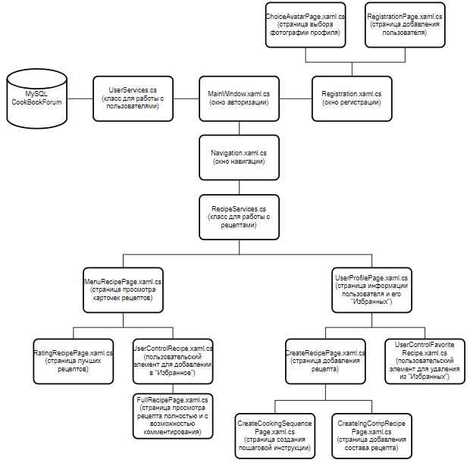

Рисунок 2.1.1 – Схема взаимодействия модулей

Таблица 2.1.1. - Описание модулей

|  |  |
| --- | --- |
| Методы | Назначение |
| 1 | 2 |
| RecipeServices.cs | |
| public static List<Recipe> GetRecipes() | Получение списка рецептов |
| public static List<string> GetTypes() | Получение списка типов рецептов |
| public static List<Ingredient> GetIngredientsRecipe(Recipe recipe) | Получение списка ингредиентов рецепта |
| public static List<Composition> GetCompositionsRecipe(Recipe recipe) | Получение списка состава рецепта |
| public static List<string> GetCompositionList(Recipe recipe) | Получение списка состава вместе с ингредиентами |
| public static List<Tuple<Review, User>> GetReviewsAndUsersForRecipe(int recipeId) | Получение списка отзывов |
| public static void SaveReview(int IdRecipe, int rating, string textReview) | Добавление отзыва |
| public static void AccountRating() | Изменение рейтинга рецепта от среднего значения отзывов |
| public static void AddFavoriteRecipe(Recipe recipe) | Добавление рецепта в “Избранное” пользователя |
| public static void DeleteFavoriteRecipe(Recipe recipe) | Удаление рецепта из “Избранных” пользователя |
| public static ResipeType GetIdType(string nameType) | Получение элемента списка по названию типа рецепта |
| public static void CreateRecipe(string nameRecipe, string NameType, string imageRecipe, float totalWeight, int countServings, string equipment, int calories, int cookingTime) | Добавление рецепта |
| public static void DeleteFavoriteRecipe(Recipe recipe) | Удаление рецепта из “Избранных” пользователя |

|  |  |
| --- | --- |
| 1 | 2 |
| public static void LoadFavoriteRecipes(int userId) | Получение “Избранных” пользователя |
| public static List<Recipe> GetRecipesBest() | Получение трех лучших рецептов по рейтингу |
| UserServices.cs |
| public static List<User> GetUsers() | Получение списка пользователей |
| public static bool CheckUser(string Login, string Password) | Проверка на существование пользователя с такими данными |
| public static void RegUser(string Name, string Login, string Password) | Добавление пользователя |

Продолжение таблицы 2.1.1.

Код программы представлен в приложении Г.

2.2 Протокол тестирования программного продукта

В протоколе тестирования отражаются:

* тестирование на корректных данных;
* тестирование на некорректных данных;
* тестировании продукта на данных контрольного примера.

В таблицах 2.2.1 - 2.2.10 представлены протоколы тестирования.

Таблица 2.2.1 – Тестирование авторизации на некорректных данных.

|  |  |
| --- | --- |
| Поле | Описание |
| Дата теста | 20.11.2024 |
| Приоритет тестирования | Высокий |
| Название теста | Авторизация на некорректных данных |
| Резюме испытания | Корректная работа, без аварийного завершения |
| Этапы теста | Запуск программы  Ввод данных  Авторизация |
| Тестовые данные | Логин: kadzu@  Пароль: kadzu |
| Ожидаемый результат | Сообщение «Пользователя с такими данными нет» |
| Фактический результат | Сообщение «Пользователя с такими данными нет» |

Результат тестирования на авторизацию пользователя на некорректных данных представлен на рисунке 2.2.1.

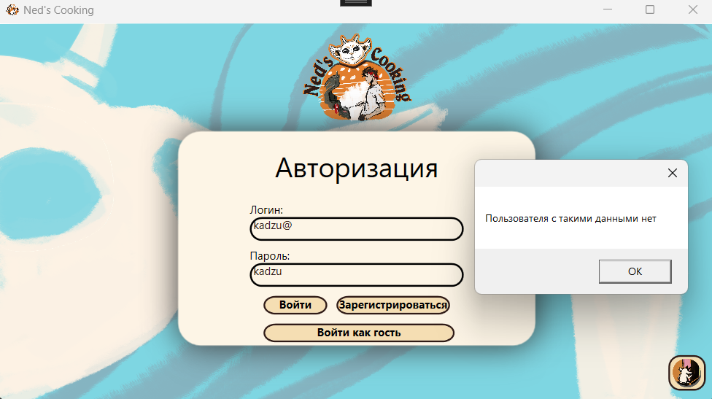

Рисунок 2.2.1 – Авторизация пользователя на некорректных данных

Таблица 2.2.2 – Тестирование регистрации на некорректных данных.

|  |  |
| --- | --- |
| Поле | Описание |
| Дата теста | 20.11.2024 |
| Приоритет тестирования | Высокий |
| Название теста | Регистрации на некорректных данных |
| Резюме испытания | Корректная работа, без аварийного завершения |
| Этапы теста | Запуск программы  Переход на окно регистрации  Ввод данных  Регистрация |
| Тестовые данные | Логин:  Пароль: |
| Ожидаемый результат | Сообщение «Возможно не все поля заполнены, логин не имеет ‘@’ или не выбрана аватарка» |
| Фактический результат | Сообщение «Возможно не все поля заполнены, логин не имеет ‘@’ или не выбрана аватарка» |

Результат тестирования на регистрацию пользователя на некорректных данных представлен на рисунке 2.2.2.

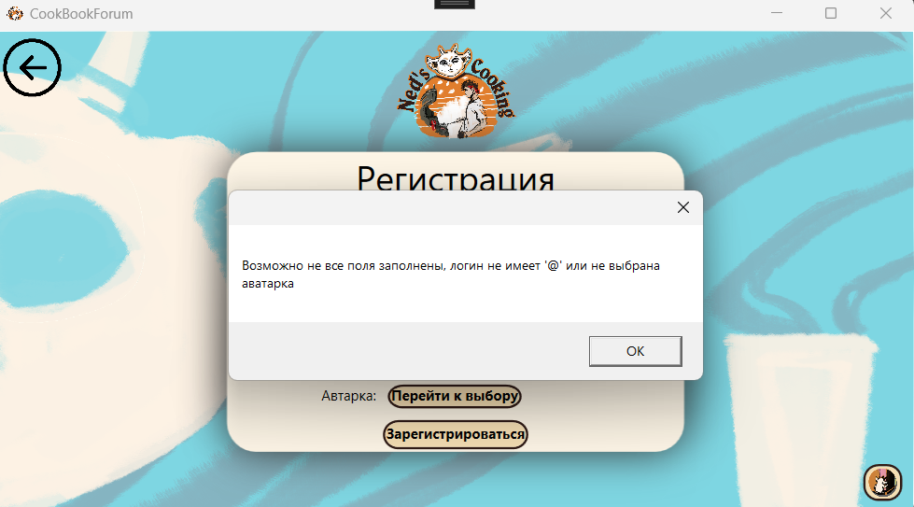

Рисунок 2.2.2 – Сообщение о некорректных данных при регистрации

Таблица 2.2.3 – Тестирование авторизации на корректных данных.

|  |  |
| --- | --- |
| Поле | Описание |
| Дата теста | 20.11.2024 |
| Приоритет тестирования | Высокий |
| Название теста | Авторизация на некорректных данных |
| Резюме испытания | Корректная работа, без аварийного завершения |
| Этапы теста | Запуск программы  Ввод данных  Авторизация |
| Тестовые данные | Логин: kadzu@  Пароль: kadzu12 |
| Ожидаемый результат | Сообщение «Добро пожаловать на форум!» |
| Фактический результат | Сообщение «Добро пожаловать на форум!» |

Результат тестирования на авторизацию пользователя на корректных данных представлен на рисунке 2.2.3.

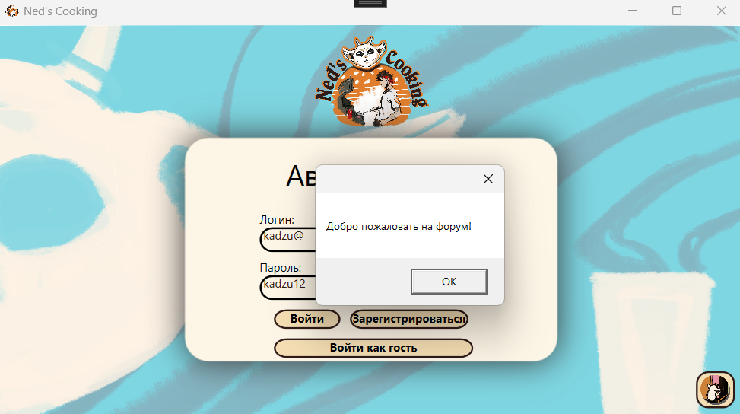

Рисунок 2.2.3 – Авторизация пользователя на корректных данных

Таблица 2.2.4 – Тестирование регистрации на корректных данных.

|  |  |
| --- | --- |
| Поле | Описание |
| 1 | 2 |
| Дата теста | 20.11.2024 |
| Приоритет тестирования | Высокий |
| Название теста | Регистрация на корректных данных |
| Резюме испытания | Корректная работа, без аварийного завершения |
| Этапы теста | Запуск программы  Переход на окно регистрации  Ввод данных  Регистрация |
| Тестовые данные | Имя: Иван  Логин: ivan21@  Пароль: qwerty  Аватарка: josh_sousage.png |
| Ожидаемый результат | Сообщение «Пользователь зарегистрирован» |
| Фактический результат | Сообщение «Пользователь зарегистрирован» |

Результат тестирования на регистрацию пользователя на корректных данных представлен на рисунке 2.2.4.

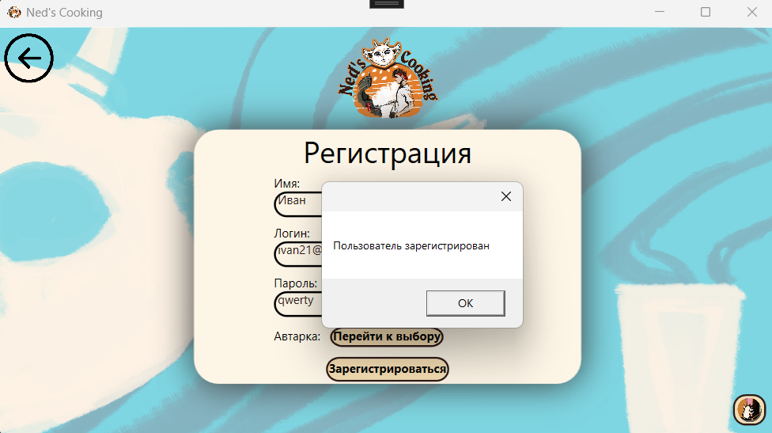

Рисунок 2.2.4 – Регистрация пользователя на корректных данных

Таблица 2.2.4 – Тестирование корректного добавление рецепта в «Избранное».

|  |  |
| --- | --- |
| Поле | Описание |
| Дата теста | 20.11.2024 |
| Приоритет тестирования | Средний |
| Название теста | Корректное добавление рецепта в «Избранное» |
| Резюме испытания | Корректная работа, без аварийного завершения |
| Этапы теста | Авторизация  Переход на главное окно  Добавление рецепта в «Избранное» |
| Тестовые данные | Логин: kadzu@  Пароль: kadzu12  Рецепт: Брускеты с сыром и томатами |
| Ожидаемый результат | Сообщение «Рецепт Брускеты с сыром и томатами добавлен в Ваши избранные» |
| Фактический результат | Сообщение «Рецепт Брускеты с сыром и томатами добавлен в Ваши избранные» |

Результат тестирования на корректное добавление рецепта в «Избранное» представлен на рисунке 2.2.5.

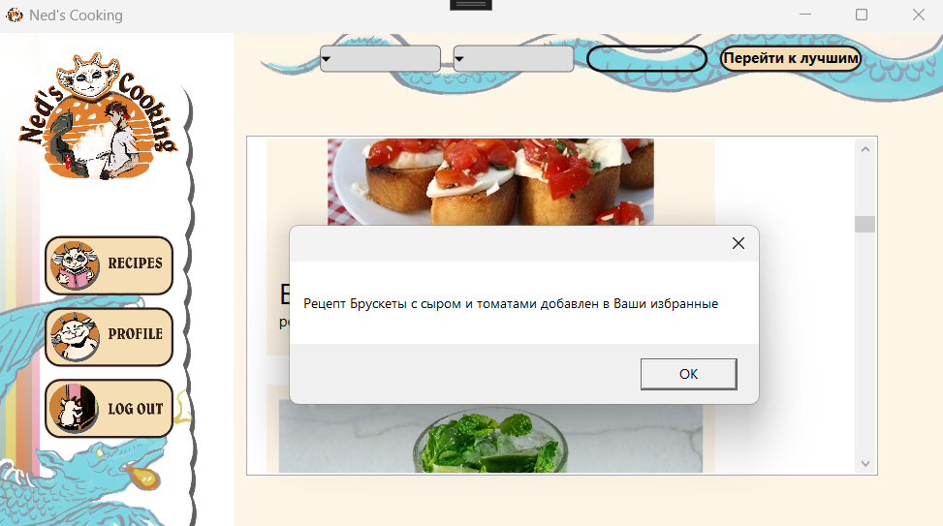

Рисунок 2.2.5 – Сообщение об успешном добавлении в «Избранное»

Таблица 2.2.6 – Тестирование корректного повторного добавление рецепта в «Избранное».

|  |  |
| --- | --- |
| Поле | Описание |
| Дата теста | 20.11.2024 |
| Приоритет тестирования | Средний |
| Название теста | Корректное повторное добавление рецепта в «Избранное» |
| Резюме испытания | Корректная работа, без аварийного завершения |
| Этапы теста | Авторизация  Переход на главное окно  Добавление рецепта в «Избранное» |
| Тестовые данные | Логин: kadzu@  Пароль: kadzu12  Рецепт: Брускеты с сыром и томатами |
| Ожидаемый результат | Сообщение «Этот рецепт уже есть в Ваших Избранных» |
| Фактический результат | Сообщение «Этот рецепт уже есть в Ваших Избранных» |

Результат тестирования на корректное повторное добавление рецепта в «Избранное» представлен на рисунке 2.2.6.

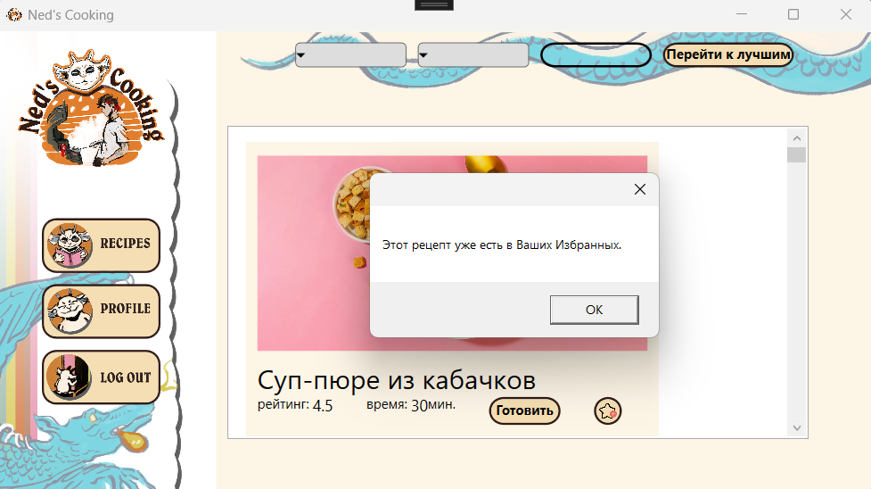

Рисунок 2.2.6 – Сообщение, если рецепт уже добавлен в Избранное

Таблица 2.2.7 – Тестирование добавление отзыва на некорректных данных.

|  |  |
| --- | --- |
| Поле | Описание |
| Дата теста | 20.11.2024 |
| Приоритет тестирования | Средний |
| Название теста | Добавление отзыва на некорректных данных |
| Резюме испытания | Корректная работа, без аварийного завершения |
| Этапы теста | Авторизация  Переход на главное окно  Переход на страницу с информацией о рецепте  Ввод данных отзыва |
| Тестовые данные | Текст отзыва: Текст отзыва…  Рейтинг: от 1-5 |
| Ожидаемый результат | Сообщение «В поле рейтинга введено не число» |
| Фактический результат | Сообщение «В поле рейтинга введено не число» |

Результат тестирования на добавление отзыва представлен на рисунке 2.2.7.

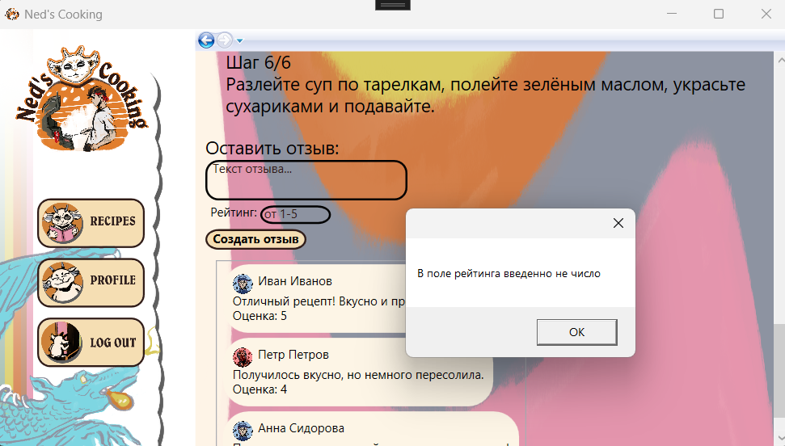

Рисунок 2.2.7 – Добавление отзыва некорректных данных

Таблица 2.2.8 – Тестирование добавление отзыва при неавторизованном пользователе.

|  |  |
| --- | --- |
| Поле | Описание |
| Дата теста | 20.11.2024 |
| Приоритет тестирования | Средний |
| Название теста | Добавление отзыва при неавторизованном пользователе |
| Резюме испытания | Корректная работа, без аварийного завершения |
| Этапы теста | Авторизация  Переход на главное окно  Переход на страницу с информацией о рецепте  Ввод данных отзыва |
| Тестовые данные | Текст отзыва: Текст отзыва…  Рейтинг: 5 |
| Ожидаемый результат | Сообщение «Вы не авторизовались.» |
| Фактический результат | Сообщение «Вы не авторизовались.» |

Результат тестирования на добавление отзыва представлен на рисунке 2.2.8.

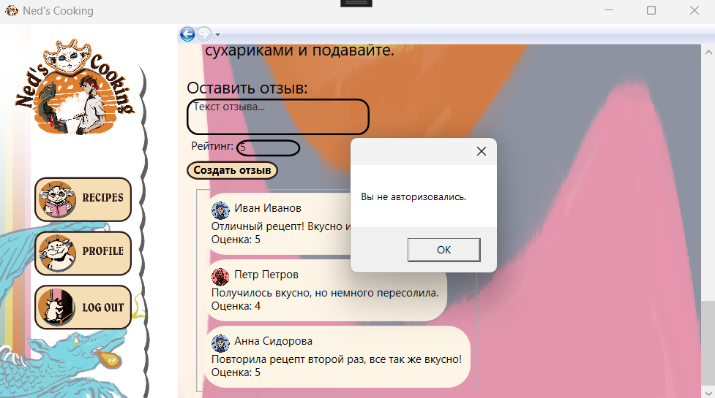

Рисунок 2.2.8 – Добавление отзыва при неавторизованном пользователе

Таблица 2.2.9 – Тестирование доступа к профилю без предварительной авторизации.

|  |  |
| --- | --- |
| Поле | Описание |
| Дата теста | 20.11.2024 |
| Приоритет тестирования | Средний |
| Название теста | Доступа к профилю без предварительной авторизации |
| Резюме испытания | Корректная работа, без аварийного завершения |
| Этапы теста | Авторизация  Переход на главное окно |
| Тестовые данные |  |
| Ожидаемый результат | Сообщение «Эта функция Вам не доступна» |
| Фактический результат | Сообщение «Эта функция Вам не доступна» |

Результат тестирования на доступ к профилю без предварительной авторизации представлен на рисунке 2.2.9.

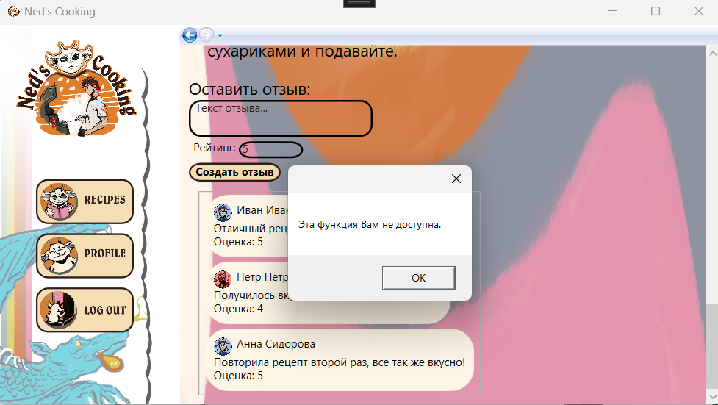

Рисунок 2.2.9 – Доступ к профилю без предварительной авторизации

Таблица 2.2.10 – Тестирование добавления рецепта при некорректных данных.

|  |  |
| --- | --- |
| Поле | Описание |
| Дата теста | 20.11.2024 |
| Приоритет тестирования | Средний |
| Название теста | Добавление рецепта при некорректных данных |
| Резюме испытания | Корректная работа, без аварийного завершения |
| Этапы теста | Авторизация  Переход на главное окно  Переход на страницу с профилем пользователя  Переход на страницу добавления рецепта  Ввод данных |
| Тестовые данные |  |
| Ожидаемый результат | Сообщение «Пожалуйста заполните все поля и убедитесь, что введенные данные соответствуют ожидаемому формату» |
| Фактический результат | Сообщение «Пожалуйста заполните все поля и убедитесь, что введенные данные соответствуют ожидаемому формату» |

Результат тестирования на добавление отзыва представлен на рисунке 2.2.10.

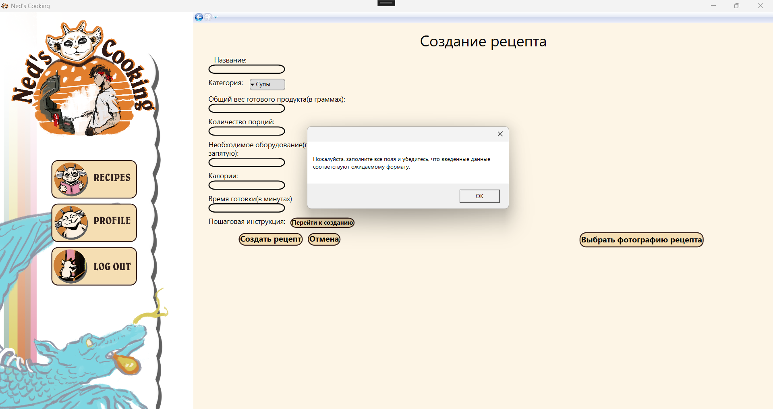

Рисунок 2.2.10 – Добавление рецепта при некорректных данных

2.3 Руководство пользователя

Назначение системы

Программа "Ned's cooking" предназначена для облегчения поиска и просмотра кулинарных рецептов, а также для обмена ими и оставления отзывов.

Основной целью программы является предоставление пользователям удобного и функционального инструмента для работы с рецептами и формирование рейтинга популярных блюд на основе отзывов пользователей. Кроме того, программа позволяет пользователям добавлять свои рецепты на форум и комментировать рецепты других пользователей.

Условия применения системы

Программное обеспечение разрабатывается для персональной вычислительной техники со следующими характеристиками:

* Microsoft Windows 7 / 8 / 10;
* процессор 1 ГГц;
* 128 МБ ОЗУ;
* 60 МБ свободного пространства на диске;
* разрешение экрана монитора не менее 1920 × 1080;
* дополнительное оборудование
* принтер.

Программа «Ned's cooking» предназначена для пользователей, имеющих как минимум первоначальные навыки работы с графической операционной системой, на которой будет запускаться данная программа.

Подготовка системы к работе.

Для запуска программы необходимо запустить приложение recipe_forum_project.exe из каталога, в котором установлен данный программный продукт. После этого открывается окно авторизации для входа в программу (рисунок 2.3.1).

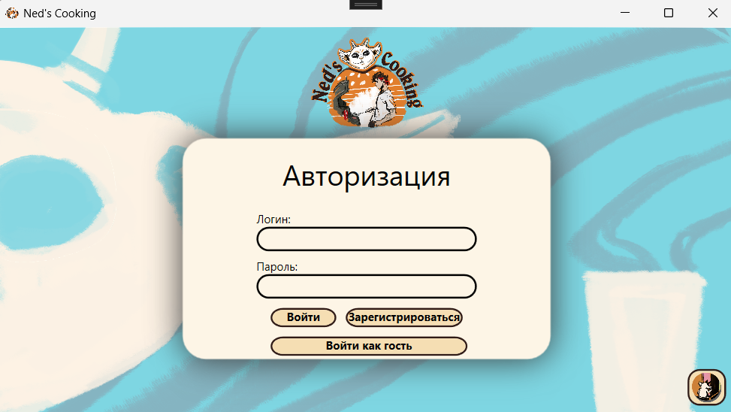

Рисунок 2.3.1 – Окно авторизации для входа в программу

Описание операций.

После ввода правильного логина и пароля осуществляется вход в приложение.

Если у пользователя нет своего аккаунта, то на кнопку «Зарегистрироваться» открывается окно регистрации (рисунок 2.3.2).

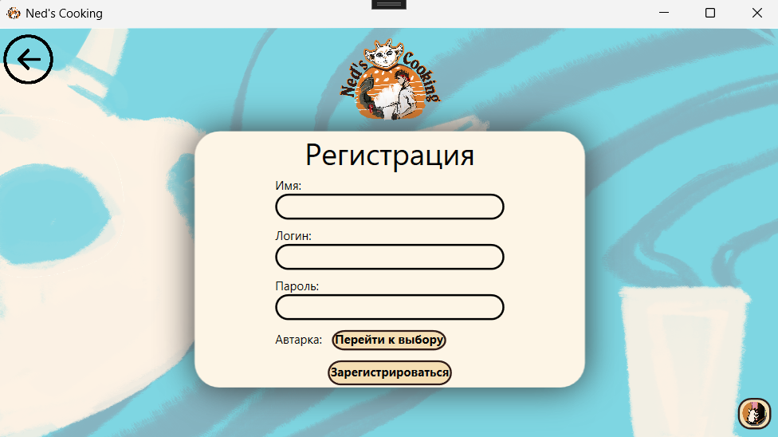

Рисунок 2.3.2 – Окно регистрации для создания аккаунта

При нажатии на кнопку «Перейти к выбору» открывается окно выбора фотографии пользователя (рисунок 2.3.3).

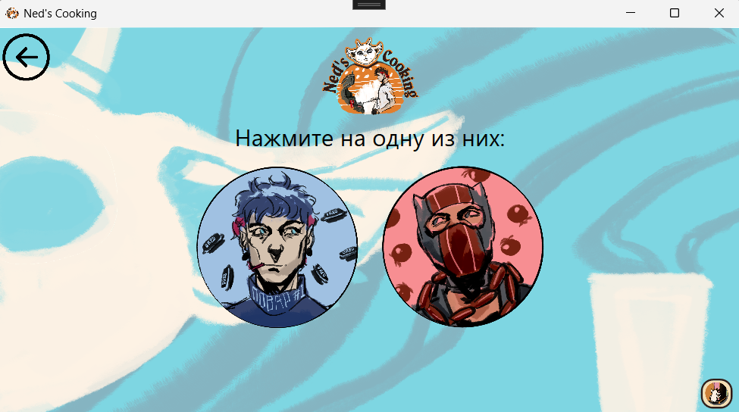

Рисунок 2.2.3 – Окно выбора фотографии пользователя

После выбора открывается окно регистрации (рис. 2.3.2). Если все поля заполнены, нажатие на кнопку "Зарегистрироваться" переводит пользователя на окно авторизации (рис. 2.3.1). Если пользователь передумал регистрироваться, он может нажать на кнопку с иконкой «Назад», чтобы вернуться на окно авторизации (рис. 2.3.1). Нажатие на кнопку «Выход», расположенную в нижнем правом углу, приводит к выходу из программы.

Главное окно программы (рис. 2.3.4) отображает все рецепты в форме карточек. Пользователь может отсортировать их по типам рецептов, отфильтровать по времени готовки и использовать поиск по названию рецепта. На каждой карточке есть кнопка с иконкой звездочки, нажатие на которую добавляет рецепт в «Избранные», если пользователь авторизован и рецепт еще не добавлен в «Избранные».

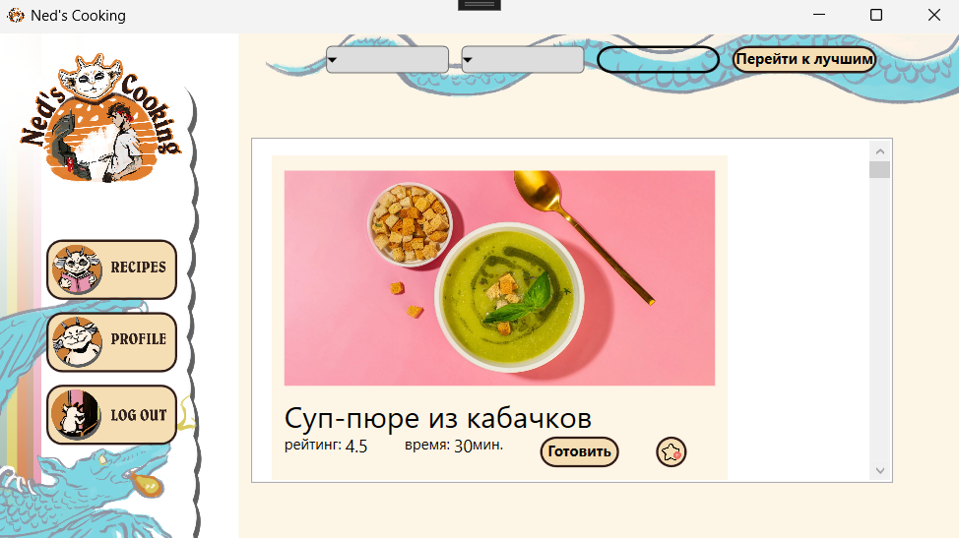

Рисунок 2.3.4 – Главное окно с выводом рецептов

На кнопку «Перейти к лучшим» открывается окно трех лучших рецептов на форуме по их рейтингу (рисунок 2.3.5).

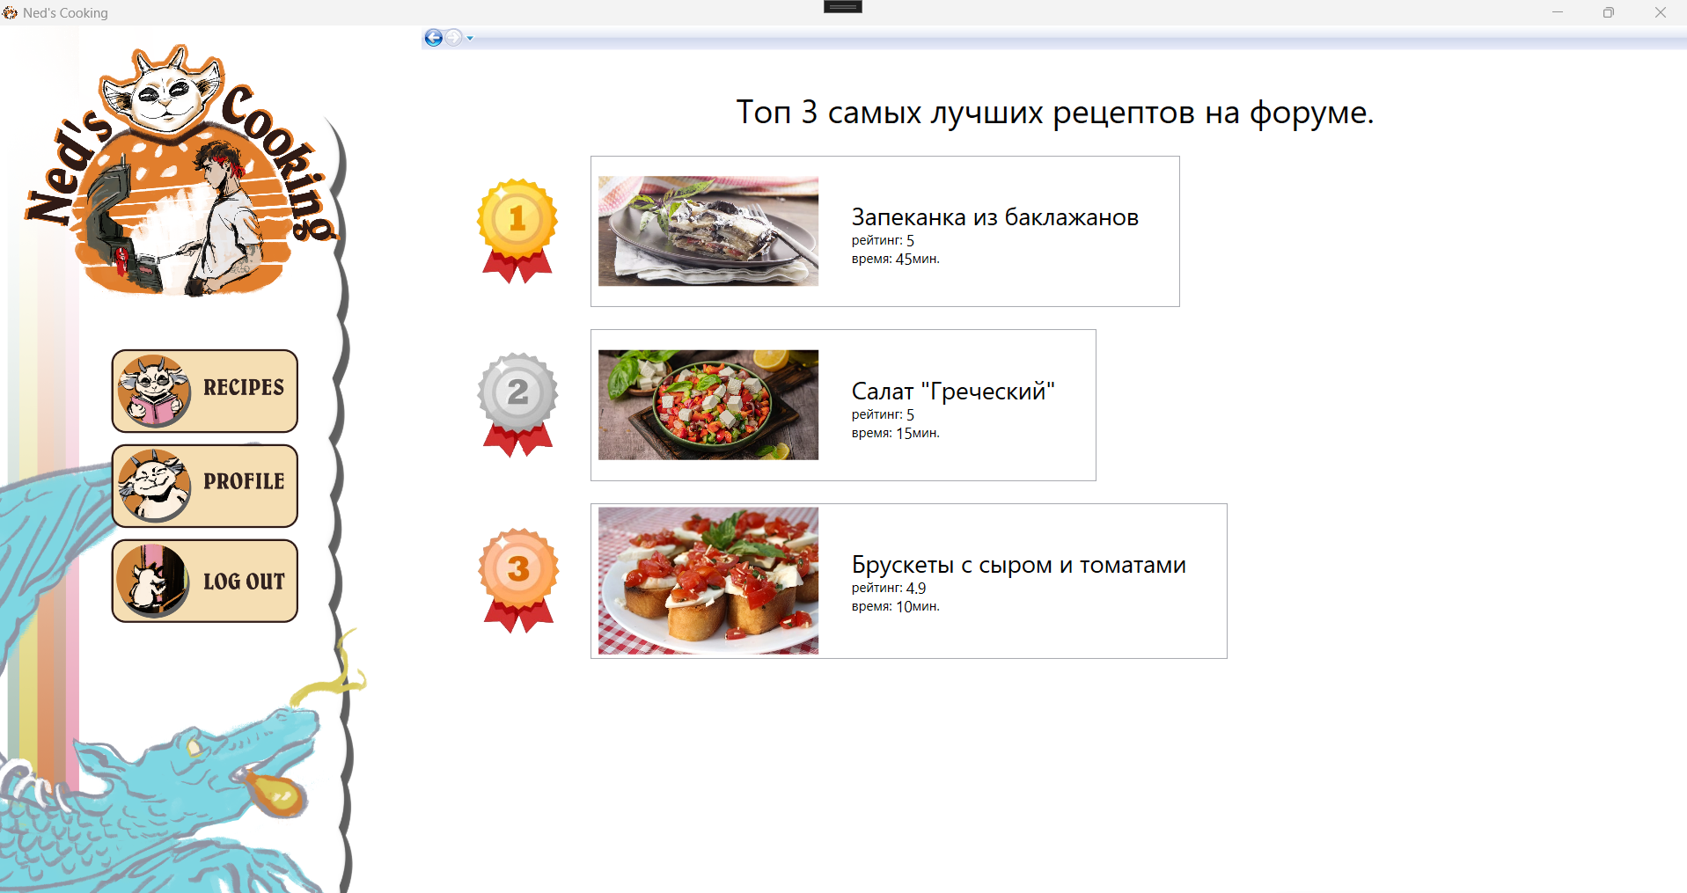

Рисунок 2.3.5 – Окно лучших рецептов

При нажатии на кнопку «Готовить» на главном окне (рисунок 2.3.4) открывается окно с полным описанием рецепта (рисунок 2.3.6), включая состав, пошаговую инструкцию, отзывы других пользователей и форму для добавления отзыва.

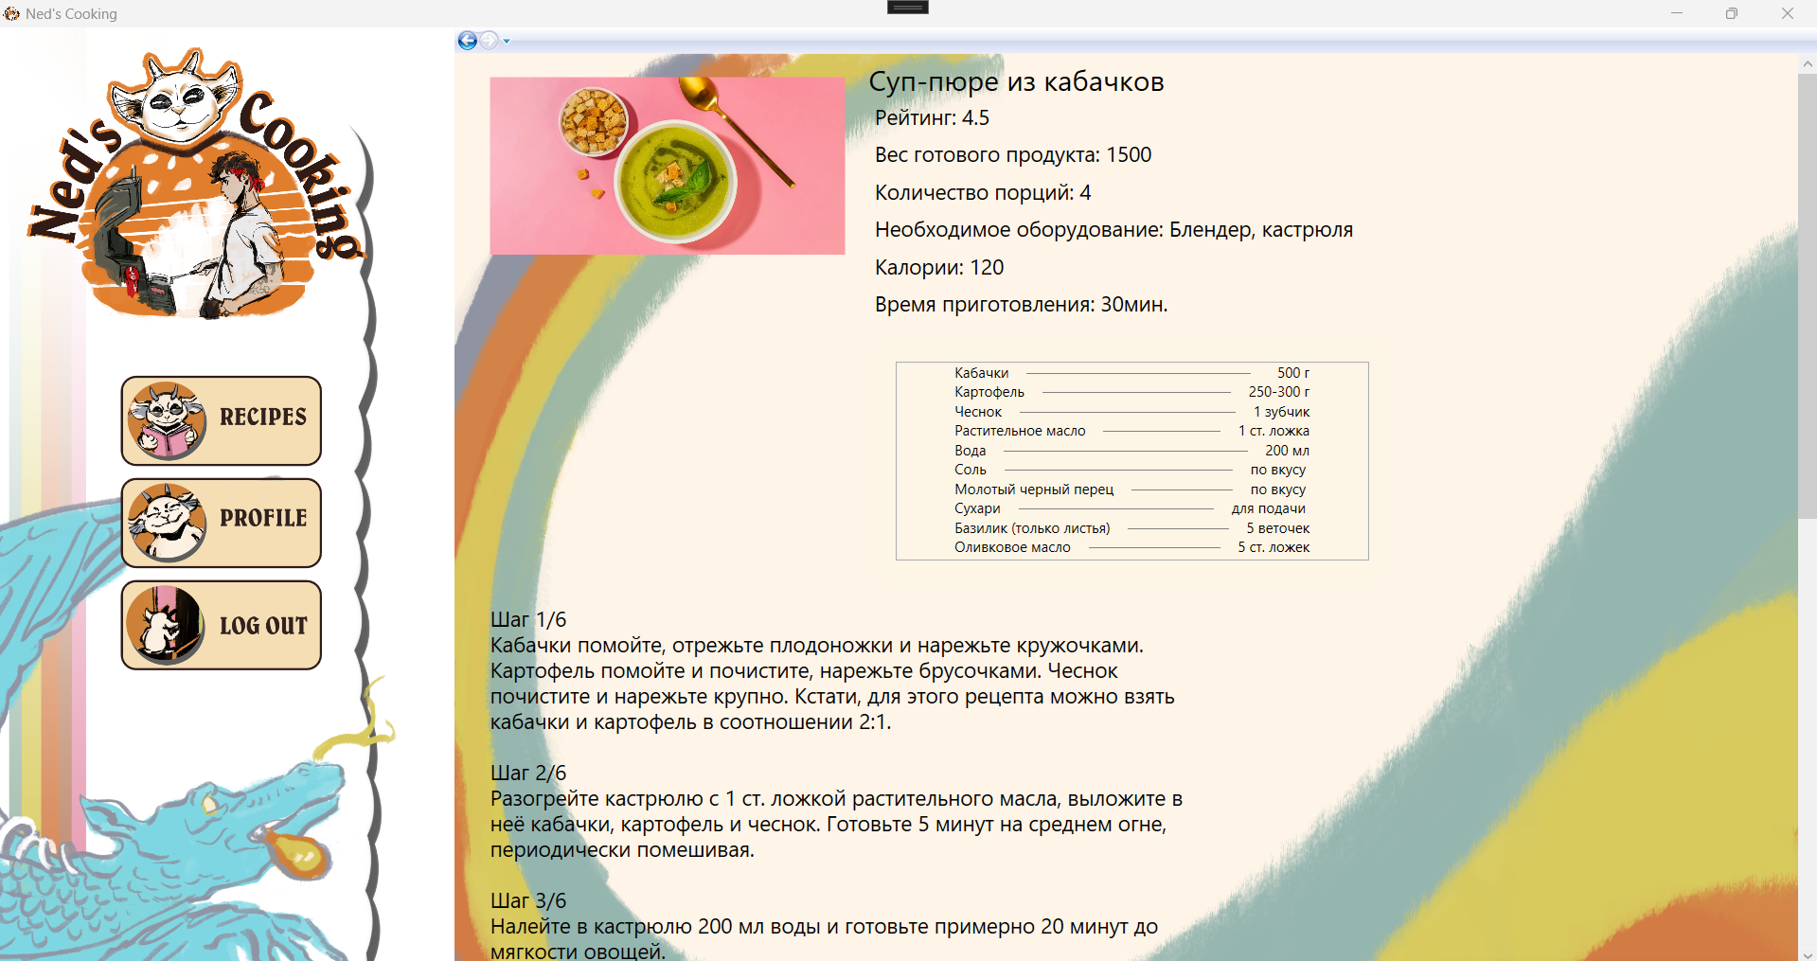

Рисунок 2.3.6 – Окно с рецептов полностью

Ниже отображены отзывы (рисунок 2.3.7). Так же предоставлена возможность добавления на нажатие кнопки «оставить отзыв».

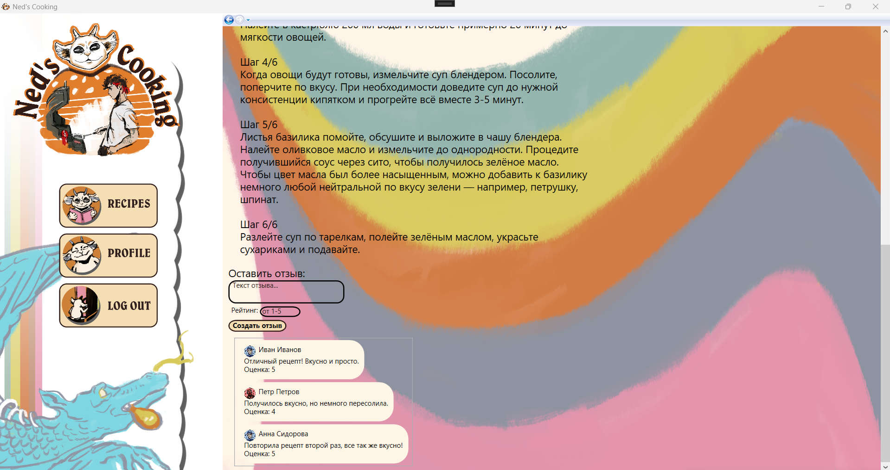

Рисунок 2.3.7 – Отзывы

При нажатии на кнопку "Profile" открывается личный кабинет пользователя (рисунок 2.3.8). В личном кабинете отображается информация об аккаунте, список "Избранных" рецептов и предоставлена возможность добавления нового рецепта. На карточке каждого рецепта в списке «Избранных» имеется кнопка с иконкой звездочки, нажатие на которую удаляет рецепт из «Избранных».

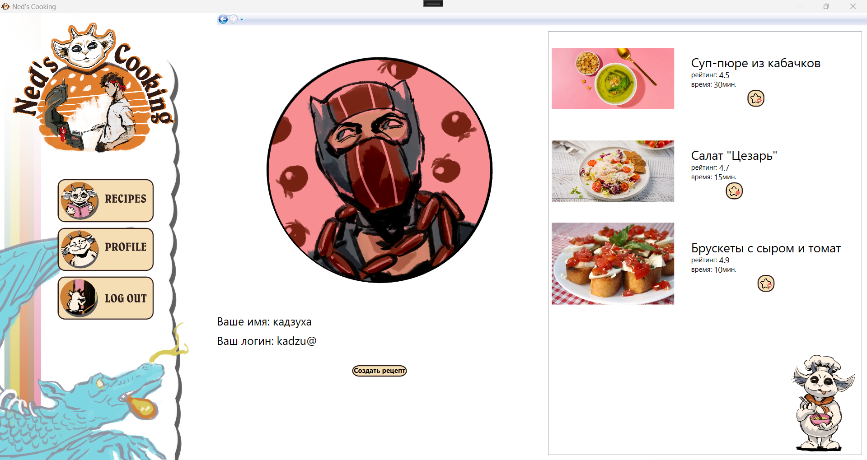

Рисунок 2.3.8 – Личный кабинет профиля

При нажатии на кнопку «Создать рецепт» открывается окно для добавления нового рецепта (рисунок 2.3.9). Кнопка «Выбрать фотографию рецепта» открывает проводник для выбора нужной фотографии, а кнопка «Перейти к созданию» переводит пользователя на окно для создания пошаговой инструкции (рисунок 2.3.10).

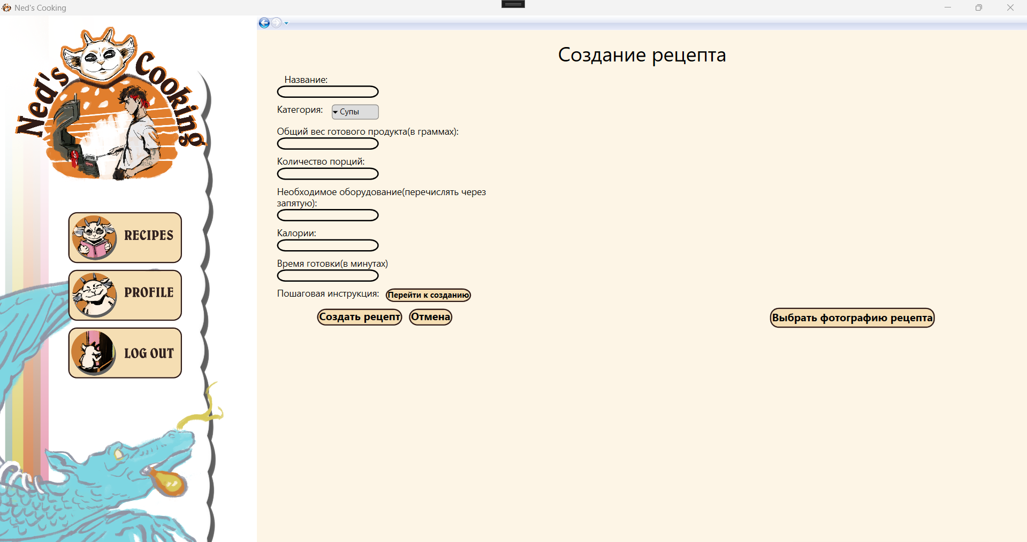

Рисунок 2.3.9 – Окно добавления рецепта

При нажатии на кнопку «Добавить шаг» добавляется дополнительное поле для создания очередного шага в инструкции. Кнопка «Сохранить» сохраняет введенную пошаговую инструкцию и переводит пользователя на окно добавления рецепта (рисунок 2.3.9).



Рисунок 2.3.10 – Окно создания пошаговой инструкции

После нажатия на кнопку "Создать рецепт" текст кнопки меняется на "Создать состав рецепта" (рисунок 2.3.10). При нажатии на эту кнопку открывается окно добавления состава к рецепту (рисунок 2.3.11).

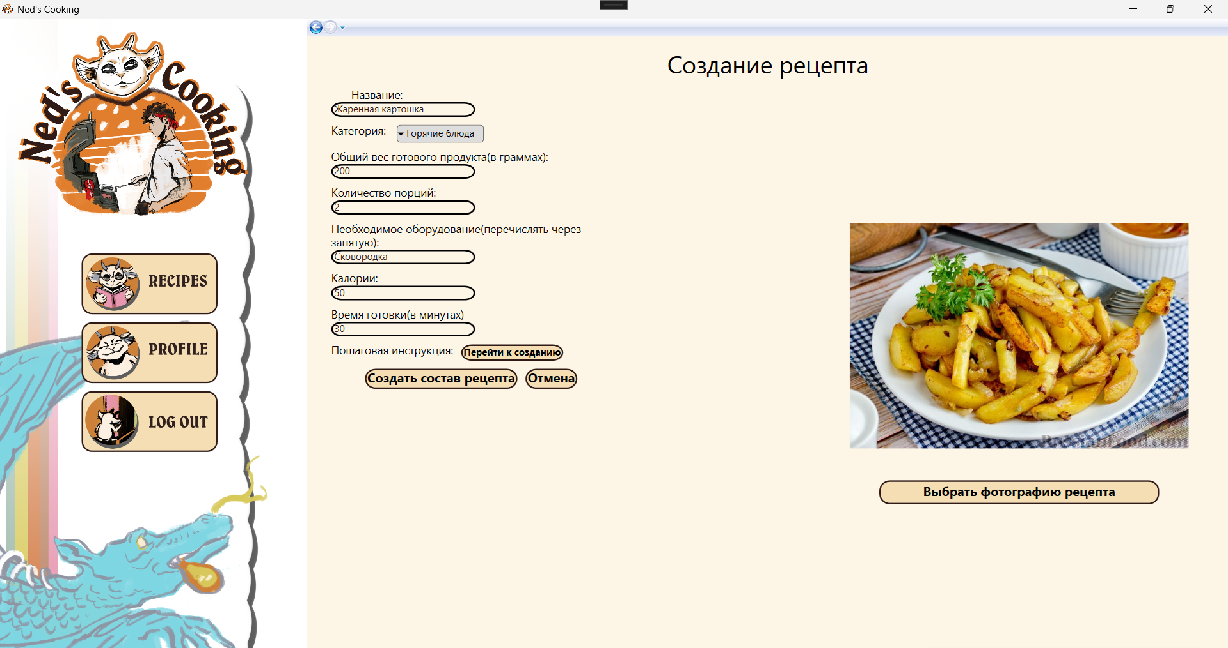

Рисунок 2.3.10 – Смена текста кнопки

При нажатии на кнопку «Добавить в состав» все введенные данные переносятся в поле справа. После этого, при нажатии на кнопку «Сохранить состав», пользователь переходит на окно личного кабинета (рисунок 2.3.8).

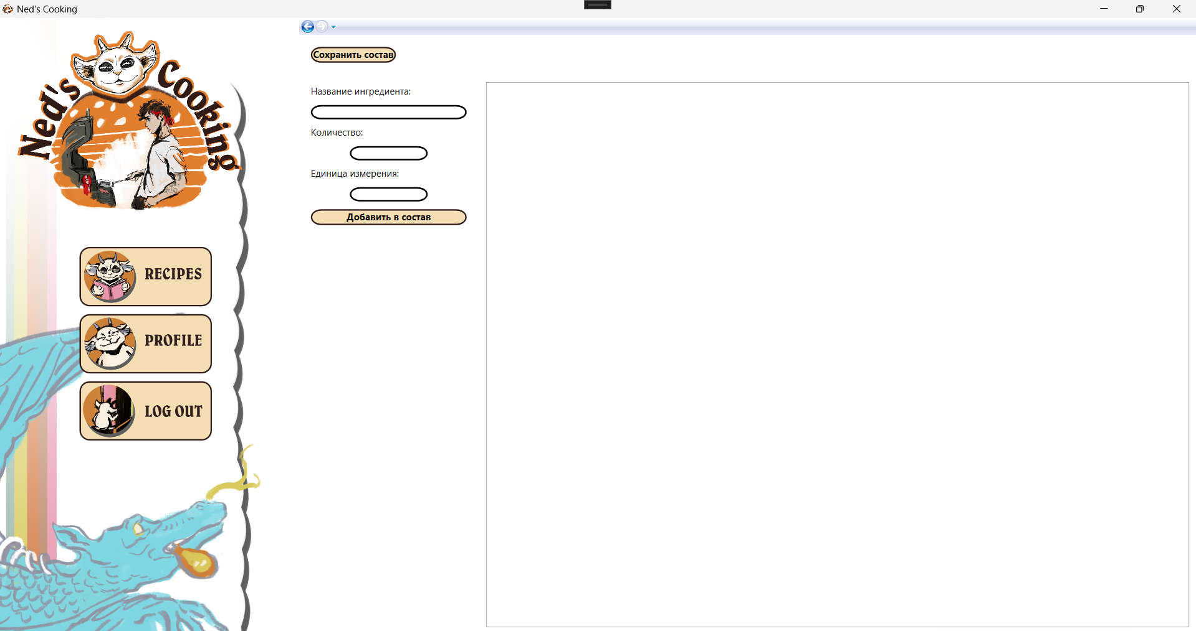

Рисунок 2.3.11 – Окно добавления состава

ЗАКЛЮЧЕНИЕ

В процессе выполнения курсового проекта были разработаны структура и алгоритм работы WPF-приложения «Ned’s cooking».

При этом были изучены особенности реализации компонентов WPF для построения клиентских приложений с визуально привлекательными возможностями взаимодействия с пользователем.

Результатом работы стало создание WPF-приложения для сокращения времени пользователя на просмотр и создание каталогов, оставления ставок на лот, создания документов и отчета.

WPF-приложение написано на языке C# с использованием среды разработки Visual Studio 2019 с использованием языка разметки XAML и системы управления базой данных MySQL.

Были проведены опытная эксплуатация и отладочное тестирование WPF приложения. По результатам отладочного тестирования были устранены некоторые недостатки, в частности были обнаружены и исправлены неточности в реализации алгоритма: усовершенствован контроль на входные данные и отформатирован вывод документов. После этого было написано руководство пользователя.

С помощью приложения на основании данных контрольного примера были получены результаты, которые полностью совпадают с выходной информацией контрольного примера.

Шаблоны выходных документов

{Фотография рецепта}

{рейтинг} {время}

{Фотография рецепта}

{рейтинг} {время}

{Фотография рецепта}

{рейтинг} {время}

{Фотография рецепта}

{рейтинг} {время}

Входные данные контрольного примера

Таблица Б.1 – Справочник рецептов.

|  |  |  |  |  |  |  |  |  |  |  |  |
| --- | --- | --- | --- | --- | --- | --- | --- | --- | --- | --- | --- |
| ID рецепта | № типа рецепта | № пользователя | Название рецепта | Фотография рецепта | Общий вес | Количество порций | Необходимое оборудование | Калории | Время приготовления | Последовательность приготовления | Рейтинг рецепта |
| 1 | 2 | 3 | 4 | 5 | 6 | 7 | 8 | 9 | 10 | 11 | 12 |
| 1 | 1 | 1 | Суп-пюре из кабачков | Суп-пюре из кабачков.webp | 1500 | 4 | Блендер, кастрюля | 120 | 30 | Шаг 1/6 Кабачки помойте, отрежьте плодоножки и нарежьте кружочками. Картофель помойте и почистите, нарежьте брусочками. Чеснок почистите и нарежьте крупно. Кстати, для этого рецепта можно взять кабачки и картофель в соотношении 2:1. Шаг 2/6 Разогрейте кастрюлю с 1 ст. ложкой растительного масла, выложите в неё кабачки, картофель и чеснок. Готовьте 5 минут на среднем огне, периодически помешивая. Шаг 3/6 Налейте в кастрюлю 200 мл воды и готовьте примерно 20 минут до мягкости овощей. Шаг 4/6 Когда овощи будут готовы, измельчите суп блендером. Посолите, поперчите по вкусу. При необходимости доведите суп до нужной консистенции кипятком и прогрейте всё вместе 3-5 | 4.5 |

|  |  |  |  |  |  |  |  |  |  |  |  |
| --- | --- | --- | --- | --- | --- | --- | --- | --- | --- | --- | --- |
| 1 | 2 | 3 | 4 | 5 | 6 | 7 | 8 | 9 | 10 | 11 | 12 |
|  |  |  |  |  |  |  |  |  |  | минут. Шаг 5/6 Листья базилика помойте, обсушите и выложите в чашу блендера. Налейте оливковое масло и измельчите до однородности. Процедите получившийся соус через сито, чтобы получилось зелёное масло. Чтобы цвет масла был более насыщенным, можно добавить к базилику немного любой нейтральной по вкусу зелени — например, петрушку, шпинат. Шаг 6/6 Разлейте суп по тарелкам, полейте зелёным маслом, украсьте сухариками и подавайте. |  |
| 2 | 2 | 2 | Салат "Цезарь" | Салат Цезарь.webp | 800 | 2 | Миска, ложка | 350 | 15 | Шаг 1/2 Листья салата выложите в тарелку. Томаты-черри помойте и нарежьте половинками. Шаг 2/2 Вскройте упаковку с филе куриной грудки, выложите ломтики курицы на салат, добавьте черри и заправьте салат соусом. Посыпьте пармезаном и добавьте сухарики. Цезарь готов! | 4.7 |

Продолжение таблицы Б.1

Продолжение таблицы Б.1

|  |  |  |  |  |  |  |  |  |  |  |  |
| --- | --- | --- | --- | --- | --- | --- | --- | --- | --- | --- | --- |
| 1 | 2 | 3 | 4 | 5 | 6 | 7 | 8 | 9 | 10 | 11 | 12 |
| 3 | 3 | 3 | Стейк с грибами | Стейк с грибами.webp | 500 | 4 | Сковорода, нож | 450 | 20 | Шаг 1/4 Посыпать стейки солью и перцем по вкусу. Шаг 2/4 Разогреть 1 столовую ложку масла в тяжелой большой сковороде и, когда зашипит, отправить туда мясо. Жарить на среднем огне 5–9 минут, перевернув 1 раз. Шаг 3/4 Готовые стейки выложить на пассеровать в нем мелко нарезанный лук-шалот 3–4 минуты. Добавить к луку мадеру, четверть чайной ложки соли, шепотку черного перца и готовить еще 2 минуты, быстро помешивая. Всыпать 1 ложку кукурузного крахмала и нарезанные грибы и, продолжая активно перемешивать, дождаться, когда соус загустеет. На это уйдет примерно 1 минута. | 3.7 |

Таблица Б.2 – Справочник типов рецептов.

|  |  |
| --- | --- |
| ID типа рецепта | Название типа рецепта |
| 1 | 2 |
| 1 | Супы |
| 2 | Салаты |
| 3 | Горячие блюда |
| 4 | Закуски |
| 5 | Десерты |
| 6 | Напитки |
| 7 | Хлебобулочные изделия |
| 8 | Запеканки |
| 9 | Соусы |
| 10 | Замороженные десерты |

Таблица Б.3 – Справочник ингредиентов.

|  |  |  |
| --- | --- | --- |
| ID ингредиента | Название ингредиента | Примечание |
| 1 | 2 | 3 |
| 1 | Кабачки |  |
| 2 | Картофель |  |
| 3 | Чеснок |  |
| 4 | Растительное масло |  |

Продолжение таблицы Б.3

|  |  |  |
| --- | --- | --- |
| 1 | 2 | 3 |
| 5 | Вода |  |
| 6 | Соль |  |
| 7 | Молотый черный перец |  |
| 8 | Сухари |  |
| 9 | Базилик (только листья) |  |
| 10 | Оливковое масло |  |
| 11 | Микс салатный Паризьен |  |
| 12 | Филе куриной грудки с перцем и чесноком |  |
| 13 | Томаты черри Сладкая гроздь |  |
| 14 | Соус Цезарь |  |
| 15 | Пармезан Крошка |  |
| 16 | Сухарики ржаные с чесноком |  |
| 17 | Говядина |  |

Продолжение таблицы Б.3

|  |  |  |
| --- | --- | --- |
| 1 | 2 | 3 |
| 18 | Мадера |  |
| 19 | Лук-шалот |  |
| 20 | Свежие грибы |  |

Таблица Б.4 – Состав.

|  |  |  |  |
| --- | --- | --- | --- |
| № рецепта | № ингредиента | Количество | Единица |
| 1 | 2 | 3 | 4 |
| 1 | 1 | 500 | г |
| 1 | 2 | 250-300 | г |
| 1 | 3 | 1 | зубчик |
| 1 | 4 | 1 | ст. ложка |
| 1 | 5 | 200 | мл |
| 1 | 6 | по вкусу |  |
| 1 | 7 | по вкусу |  |
| 1 | 8 | для подачи |  |
| 1 | 9 | 5 | веточек |

Продолжение таблицы Б.4

|  |  |  |  |
| --- | --- | --- | --- |
| 1 | 2 | 3 | 4 |
| 1 | 10 | 5 | ст. ложек |
| 2 | 11 | 125 | г |
| 2 | 12 | 1 | шт |
| 2 | 13 | 6-7 | шт |
| 2 | 14 | 2 | ст. ложки |
| 2 | 15 | 1 | ст. ложка |
| 2 | 16 | 30 | г |
| 3 | 17 | 700 | г |
| 3 | 18 | 1/2 | стакана |
| 3 | 19 | 1 | шт |
| 3 | 20 | 100 | г |

Таблица Б.5 – Справочник пользователей

|  |  |  |  |  |
| --- | --- | --- | --- | --- |
| ID пользователя | Email пользователя | Имя пользователя | Пароль пользователя | Фотография пользователя |
| 1 | 2 | 3 | 4 | 5 |
| 1 | user1@example.com | Иван Иванов | qwerty123 | josh_sweet.png |
| 2 | user2@example.com | Петр Петров | qwerty456 | tyler_sausage.png |
| 3 | user3@example.com | Анна Сидорова | qwerty789 | josh_sweet.png |

Таблица Б.6 – Отзывы.

|  |  |  |  |  |
| --- | --- | --- | --- | --- |
| ID рецепта | № рецепта | № пользователя | Рейтинг | Текст отзыва |
| 1 | 2 | 3 | 4 | 5 |
| 1 | 1 | 1 | 5 | Отличный рецепт! Вкусно и просто. |
| 2 | 1 | 2 | 4 | Получилось вкусно, но немного пересолила. |
| 3 | 1 | 3 | 5 | Повторила рецепт второй раз, все так же вкусно! |

Выходные данные контрольного примера

Таблица В.1 – Справочник рецептов

|  |  |
| --- | --- |
| Название рецепта | Рейтинг |
| 1 | 2 |
| Суп-пюре из кабачков | 4.5 |
| Салат "Цезарь" | 4.7 |
| Стейк с грибами | 3.7 |

СПИСОК ИСПОЛЬЗОВАННЫХ ИСТОЧНИКОВ

1. ГОСТ Р 7.0.100-2018. Библиографическая запись. Библиографическое описание. Общие требования и правила составления. – Введ. 2019-08-01. – М.: Стандартинформ, 2018.
2. ГОСТ Р 51583-2014. Защита информации. Порядок создания автоматизированных систем в защищенном исполнении. Общие положения. – Введ. 2014-09-01. – М.: Стандартинформ, 2014.
3. ГОСТ Р 57580-2017. Информационная технология. Методы и средства обеспечения безопасности. Рекомендации по обеспечению безопасности данных. – Введ. 2018-07-01. – М.: Стандартинформ, 2017.
4. ГОСТ Р 59638-2021. Программная инженерия. Рекомендации по разработке веб-приложений. – Введ. 2022-01-01. – М.: Стандартинформ, 2021.
5. Andrew Lock. ASP.NET Core in Action. – 3rd ed. – Manning Publications, 2021. – 832 p. – ISBN 978-1-6172-9461-8. – Текст: непосредственный.
6. Dino Esposito. Modern Web Development with ASP.NET Core 6. – Microsoft Press, 2022. – 512 p. – ISBN 978-0-13-759427-6. – Текст: непосредственный.
7. Freeman, A. Pro ASP.NET Core 6: Develop Cloud-Ready Web Applications Using MVC, Blazor, and Razor Pages. – 9th ed. – New York : Apress, 2022. – 1016 p. – ISBN 978-1-4842-7957-1. – Текст: непосредственный.
8. Гордеев, С. И. Организация баз данных в 2 ч. Часть 1: учебник для среднего профессионального образования. – 2-е изд., испр. и доп. – Москва : Издательство Юрайт, 2023. – 310 с. – ISBN 978-5-534-11626-7. – Текст: непосредственный.
9. Марк Дж. Прайс. C# 10 и .NET 6. Современная кросс-платформенная разработка. – СПб : Питер, 2023. – 848 с. – ISBN 978-5-4461-2249-3. – Текст: непосредственный.
10. Рекомендательные системы: основы и применение : учебное пособие. – Москва : ИНФРА-М, 2024. – 320 с. – ISBN 978-5-16-020464-2. – Текст: непосредственный.
11. Рихтер, Дж. CLR via C#. Программирование на платформе Microsoft .NET Framework 4.5 на языке C#. – 4-е изд. – Москва : Питер, 2023. – 896 с. – ISBN 978-5-496-04570-8. – Текст: непосредственный.
12. Эдуард Умрихин. Разработка веб-приложений с помощью ASP.NET Core MVC. – СПб : БХВ-Петербург, 2023. – 416 с. – ISBN 978-5-9775-1206-0. – Текст: непосредственный.
13. ASP.NET Core Documentation : [официальная документация]. – URL: <https://learn.microsoft.com/ru-ru/aspnet/core/> (дата обращения: 22.01.2025). – Текст: электронный.
14. Entity Framework Core Documentation : [официальная документация]. – URL: <https://learn.microsoft.com/ru-ru/ef/core/> (дата обращения: 22.01.2025). – Текст: электронный.
15. JWT Authentication in ASP.NET Core : [гайд на Jasonwatmore]. –URL: <https://jasonwatmore.com/post/2021/06/15/net-5-jwt-authentication-tutorial-with-example-api> (дата обращения: 22.01.2025). – Текст: электронный.
16. Microsoft Learn: Рекомендательные системы с использованием ML.NET : [официальный курс]. – URL: <https://learn.microsoft.com/ru-ru/dotnet/machine-learning/tutorials/movie-recommendation> (дата обращения: 22.01.2025). – Текст: электронный.
17. Postman API Testing Documentation : [официальная документация]. – URL: <https://learning.postman.com/docs/designing-and-developing-your-api/testing-an-api/> (дата обращения: 22.01.2025). – Текст: электронный.
18. Vue.js Documentation : [официальный сайт]. – URL: <https://vuejs.org/guide/introduction.html> (дата обращения: 22.01.2025). – Текст: электронный.
19. Vue Router Documentation : [официальная документация]. – URL: <https://router.vuejs.org/> (дата обращения: 22.01.2025). – Текст: электронный.
20. Vuex Documentation : [официальная документация]. – URL: <https://vuex.vuejs.org/> (дата обращения: 22.01.2025). – Текст: электронный.



